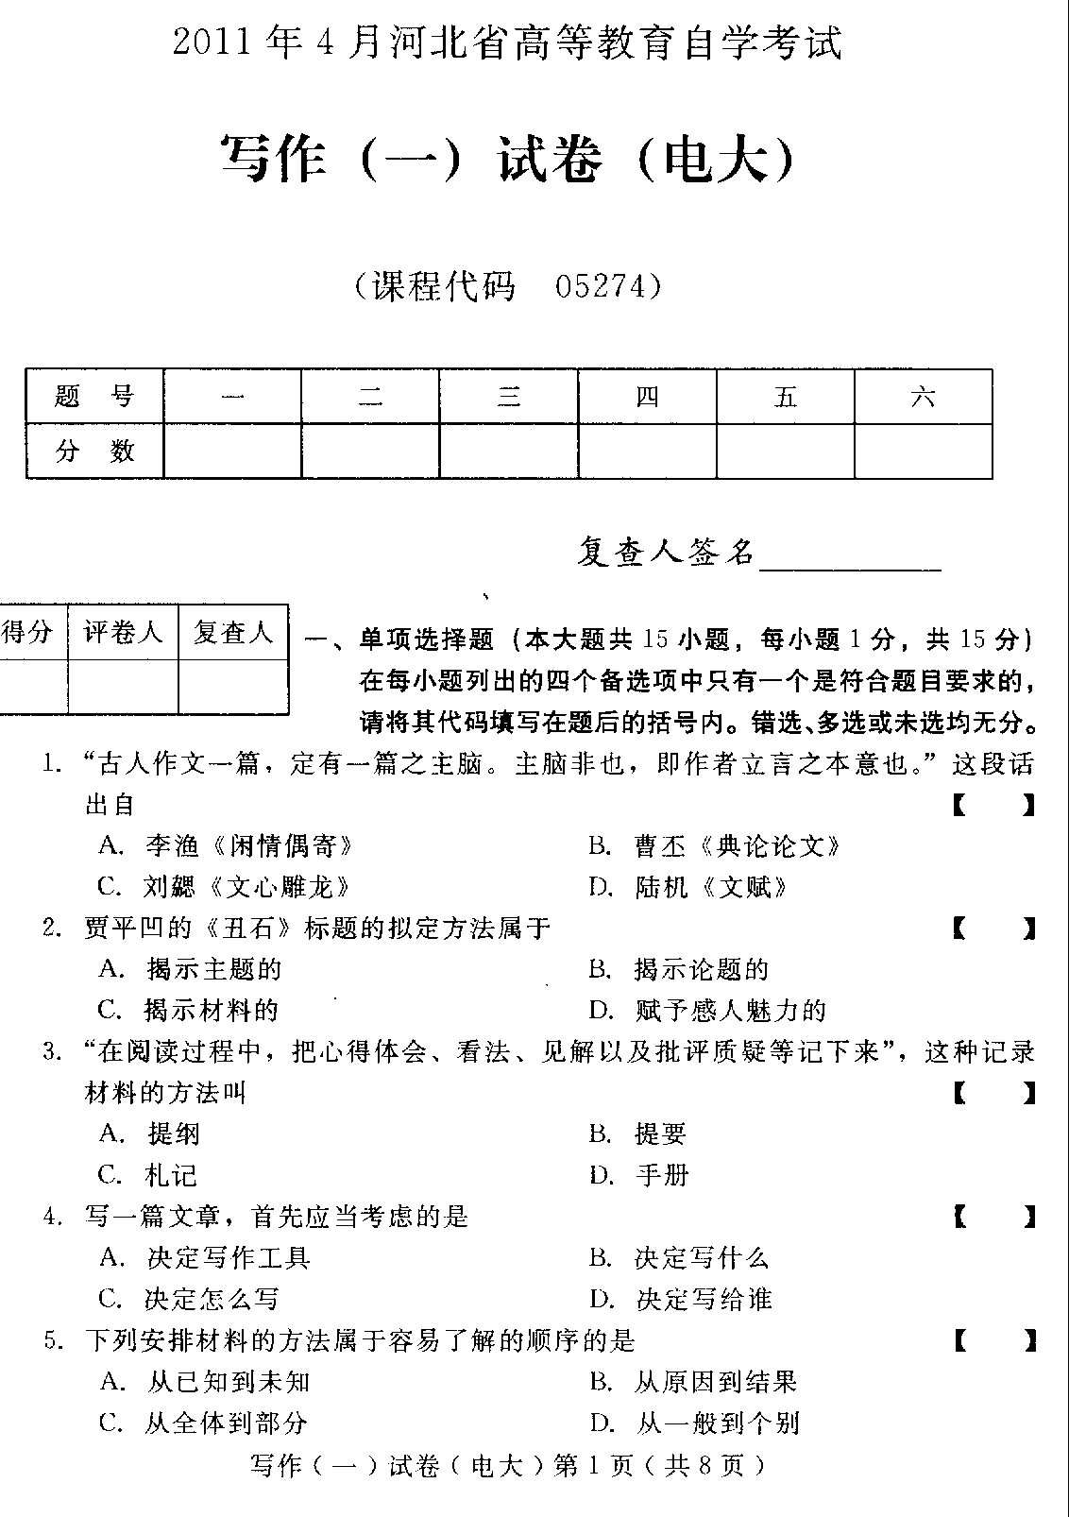
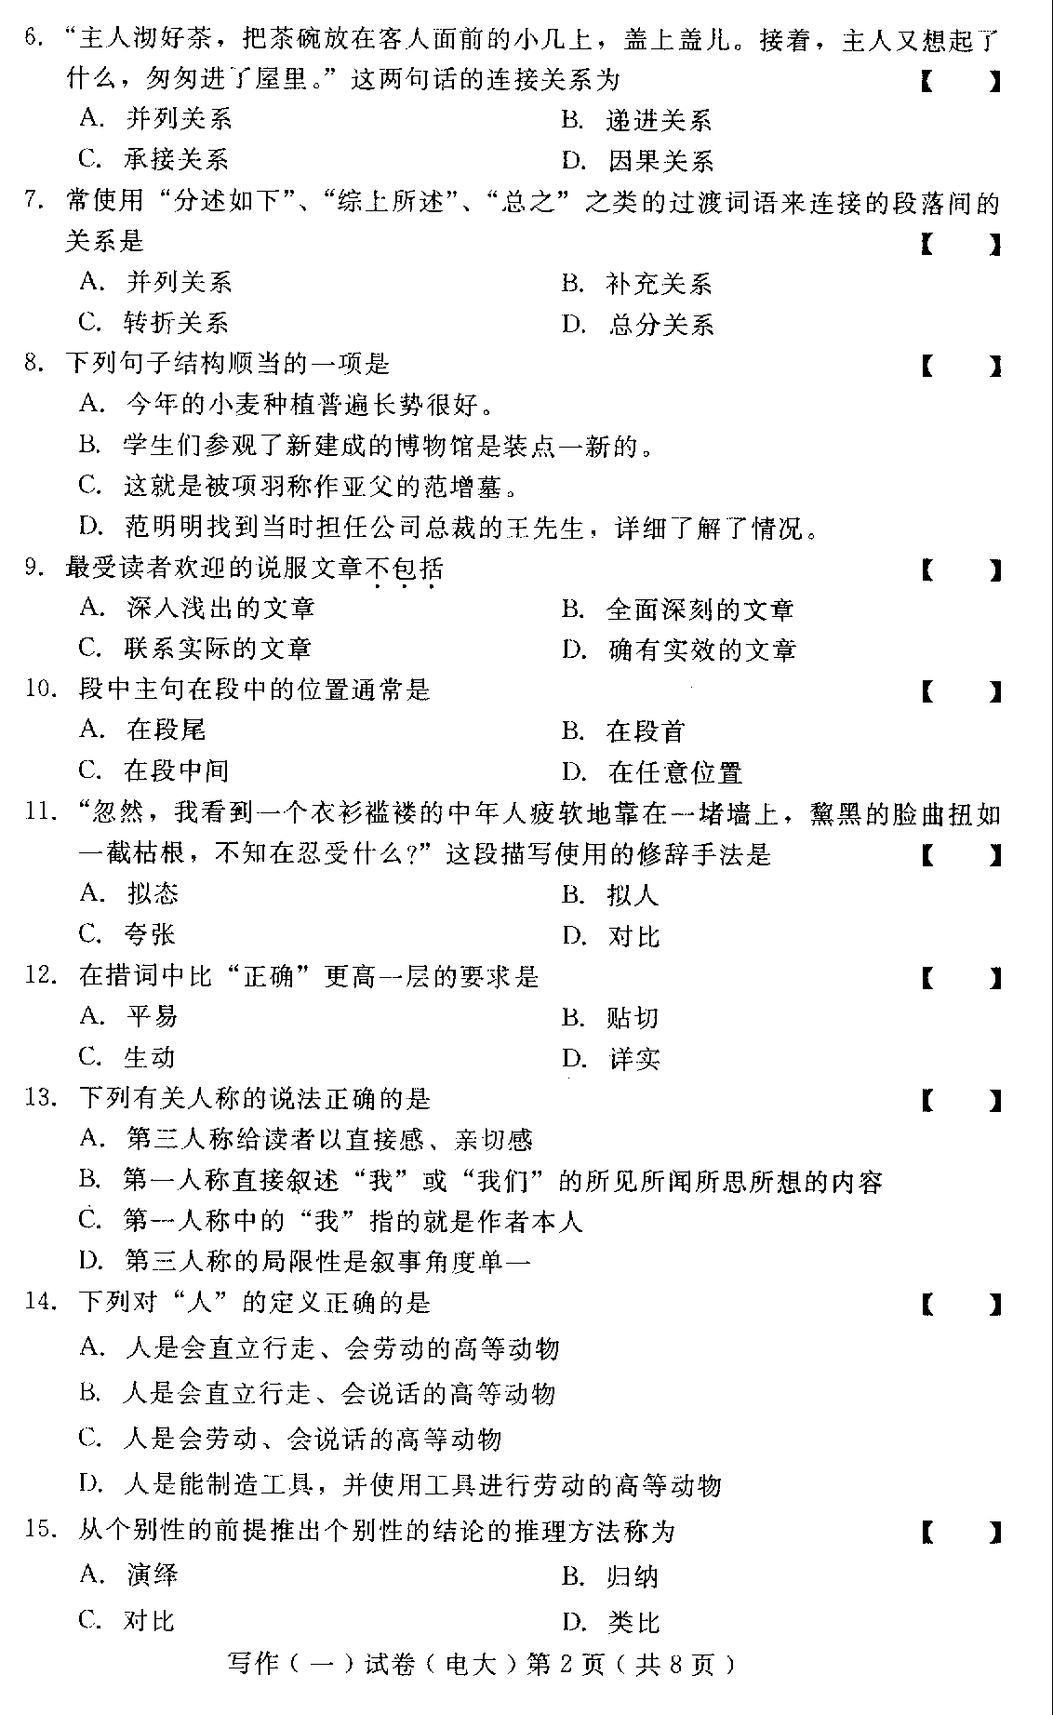
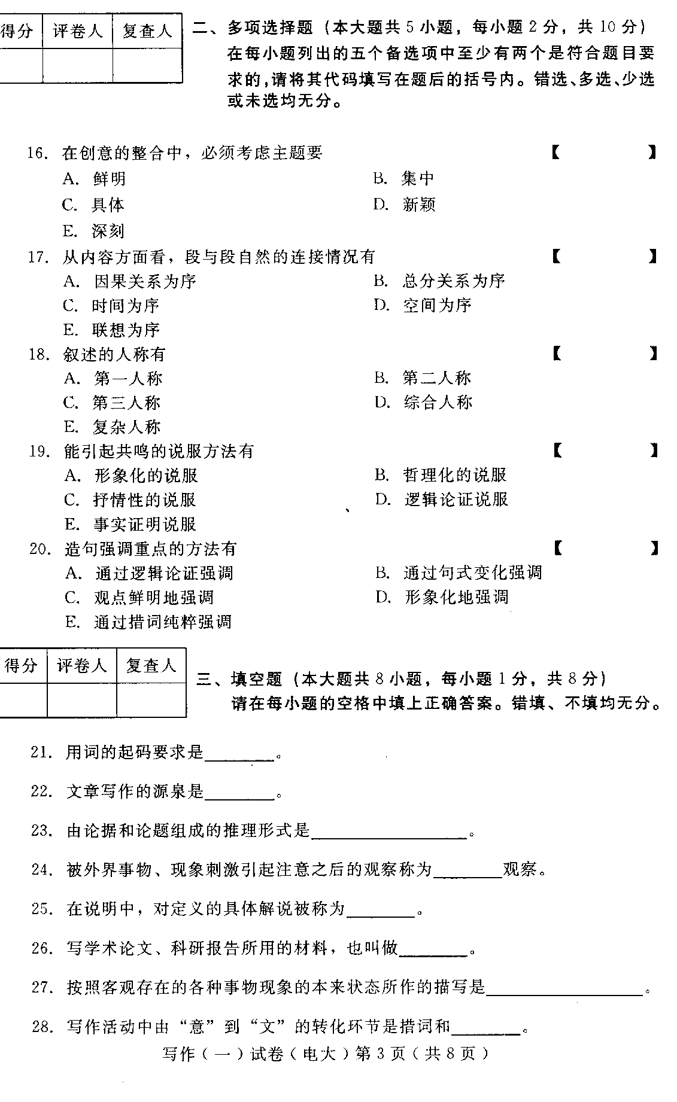

四、名词解释（本大题共4小题，每小题3分，共12分）
29、倒叙
30、说服
31、材料
32、语体
五、简答题（本大题共3小题，每小题5分，共15分）
33、段旨在段中展开应该注意哪些问题？
34、选择材料有哪些要求？
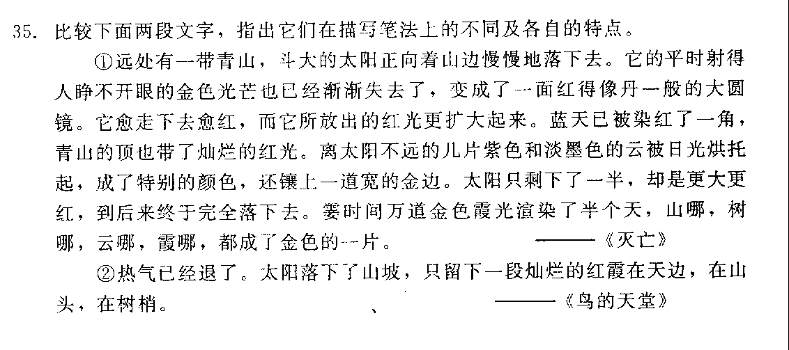
六、作文题（40分）
36、以“感动”为话题，写一篇800字左右的文章。要求：自拟题目，体裁除诗歌、戏剧外均可。
